**דוברות והסברה כלכלית**

‏‏ כ"ה באדר ב', תשפ"ב|28.03.2022

הודעה לעיתונות:

הנכסים וההתחייבויות של המשק מול חו"ל[1], רביע רביעי 2021[2]

* **יתרת הנכסים של תושבי ישראל בחו"ל עלתה ברביע הרביעי של שנת 2021 בכ-40 מיליארדי דולרים (כ-6%) ועמדה בסוף דצמבר על כ-716 מיליארדים. העלייה ביתרה נבעה בעיקר מגידול ביתרת ההשקעות האחרות ומגידול ביתרת ההשקעות בתיק ניירות ערך למסחר.**
* **יתרת ההתחייבויות של המשק לחו"ל עלתה במהלך הרביע הרביעי בכ-17 מיליארדי דולרים (כ-3%) ועמדה בסופו על כ-537 מיליארדים. העלייה ביתרה נבעה בעיקר מגידול ביתרת ההשקעות הישירות ומגידול ביתרת ההשקעות בתיק ניירות ערך למסחר.**
* **עודף הנכסים על ההתחייבויות של המשק מול חו"ל עלה במהלך הרביע הרביעי בכ-23 מיליארדי דולרים (15%) ועמד בסופו על כ-178 מיליארדים.**
* **עודף הנכסים על ההתחייבויות במכשירי חוב בלבד (החוב חיצוני השלילי נטו) עלה במהלך הרביע הרביעי בכ-17 מיליארדי דולרים (8%) ועמד בסוף דצמבר על כ- 231 מיליארדים.**
* **היחס שבין החוב החיצוני ברוטו לתמ"ג** **עלה במהלך הרביע הרביעי ב-0.3 נקודות האחוז ועמד בסוף דצמבר על כ- 33.2%. העלייה ביחס החוב לתוצר ברביע הרביעי שיקפה גידול של כ-5.6% ביתרת החוב החיצוני לעומת עלייה של כ- 4.5% בתוצר (במונחים דולריים).**

לוח 1: יתרות הנכסים וההתחייבויות של המשק מול חו"ל והשינויים בהם

לוח המפרט את היתרות של הנכסים וההתחייבויות של המשק מול חול ואת השינויים בהן. ניתן למצוא את הלוח בקובץ האקסל המצורף להודעה זו בגיליון "לוח".

1. **יתרת הנכסים של תושבי ישראל בחו"ל**

יתרת הנכסים של תושבי ישראל בחו"ל עלתה ברביע הרביעי של שנת 2021 בכ-40 מיליארדי דולרים (כ-6%) ועמדה בסוף דצמבר על כ-716 מיליארדים. העלייה ביתרה נבעה בעיקר מגידול ביתרת ההשקעות האחרות ומגידול ביתרת ההשקעות בתיק ניירות ערך למסחר.

* **שווי ההשקעות הישירות** עלה במהלך הרביע הרביעי בכ-2 מיליארדי דולרים, בעיקר כתוצאה מהשקעות ישירות נטו בהון מניות.
* **שווי תיק ניירות הערך** עלה במהלך הרביע הרביעי בכ-13 מיליארדי דולרים (כ-5.5%) בעיקר כתוצאה מהשקעות של תושבי ישראל באגרות חוב זרות בהיקף של כ- 9 מיליארדים ומעלייה במחירי ניירות הערך הזרים בהיקף של כ-6 מיליארדים.

בנוסף, נרשמו מימושים בהיקף של כמיליארד דולרים במניות זרות. עיקר ההשקעות באגרות חוב זרות בוצעו על ידי הבנקים המקומיים. (תרשים 1)

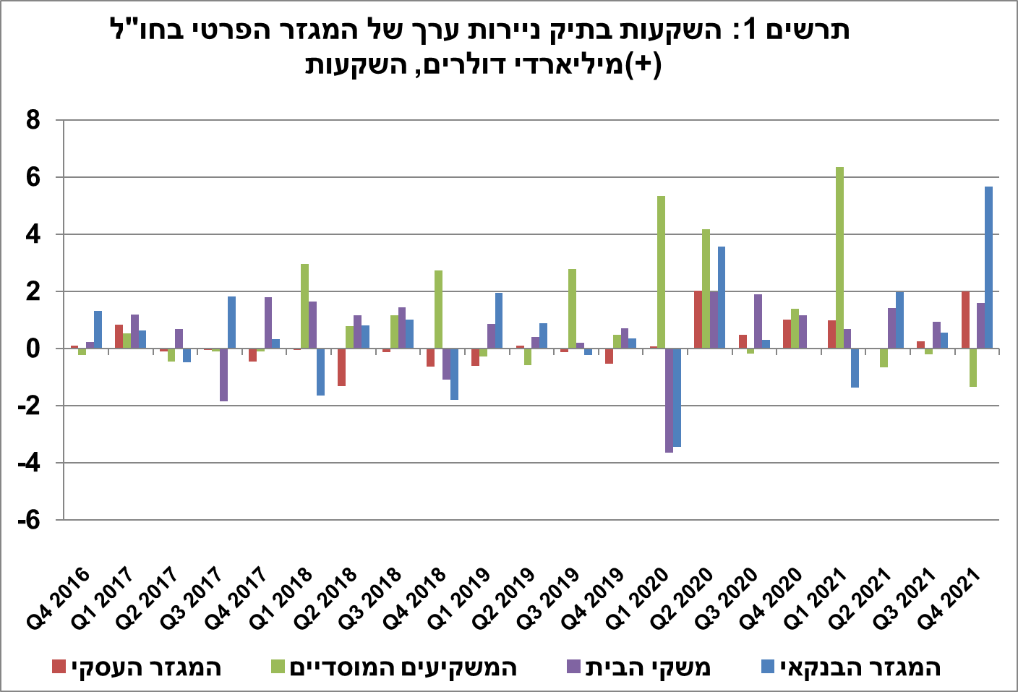

מקור: נתוני ועיבודי בנק ישראלi

* **שווי ההשקעות האחרות** בחו"ל עלה במהלך הרביע הרביעי בכ-15 מיליארדי דולרים (כ-13%). העלייה נבעה בעיקר מהפקדות נטו של תושבי ישראל בפיקדונות בחו"ל בהיקף של כ-5 מיליארדים; אשראי לקוחות בהיקף של כ- 4 מיליארדים והשקעות נטו של המוסדיים בקרנות השקעה זרות בהיקף של כ- 2 מיליארדים. בנוסף, נרשמו עליות מחירים של קרנות אלה בהיקף של כ-2 מיליארדים.
* **שווי נכסי הרזרבה** עלה במהלך הרביע הרביעי בכ-9 מיליארדי דולרים (כ-4%) והגיע בסוף דצמבר לרמה של כ-213 מיליארדים. העלייה נבעה מרכישות מט"ח על ידי בנק ישראל בהיקף של כ-8 מיליארדי דולרים.
* **הרכב התיק בחו"ל**: במהלך הרביע הרביעי, חלה ירידה של נקודת האחוז במשקלם של מכשירי ההון בתיק הנכסים של תושבי ישראל בחו"ל ועמד בסוף דצמבר על רמה של 45%. בהתאם משקלם של מכשירי החוב עלה בנקודת האחוז ועמד בסוף דצמבר על רמה של 55%.

1. **יתרת ההתחייבויות של המשק לחו"ל**

יתרת ההתחייבויות של המשק לחו"ל עלתה במהלך הרביע הרביעי בכ-17 מיליארדי דולרים (כ- 3%) ועמדה בסופו על 537 מיליארדים. העלייה ביתרה נבעה בעיקר מזרם השקעות של תושבי חוץ במשק בהיקף של כ-18 מיליארדי דולרים.

* **שווי ההשקעות הישירות במשק** עלה במהלך הרביע הרביעי בכ-8 מיליארדי דולרים (כ-4%). העלייה נבעה בעיקר מהשקעות ישירות בהון מניות בהיקף של כ-8 מיליארדים, מתוכן כ-2 מיליארדי דולרים בגין רווחים שנצברו להשקעה וכ- 3 מיליארדי דולרים השקעות נטו בהון של כ-15 חברות בהיקף השקעה ממוצע של כ-200 מיליון דולרים בחברה.
* **שווי תיק ניירות הערך** עלהבמהלך הרביע הרביעי בכ-6 מיליארדי דולרים (כ-3%) בעיקר כתוצאה מהשקעות נטו של תושבי חוץ באגרות חוב (כ- 4 מיליארדי דולרים), מתוכם השקעות בהיקף של כ- 5 מיליארדים במק"מ אשר קוזזו בחלקן על ידי מימושי אג"ח ממשלתיות בהיקף של כמיליארד דולרים. כמו כן, נרשמו השקעות נטו במניות בהיקף של כ- 2 מיליארדים.
* **שווי התיק של תושבי חוץ בבורסה לני"ע בתל-אביב,** המהווה חלק מיתרת ההשקעות של תושבי חוץבמשק, עלה ברביע הרביעי בכ-14 מיליארדי דולרים ועמד בסוף דצמבר על כ-99 מיליארדים. הגידול בשווי התיק התרחש בעיקר כתוצאה מהשקעות נטו באג"ח ובמניות ( כולל קרנות נאמנות) בהיקף של כ-5 מיליארדי דולרים (תרשים 2 ותרשים 3).

מקור: הרשות לניירות ערך, נתוני ועיבודי בנק ישראלi

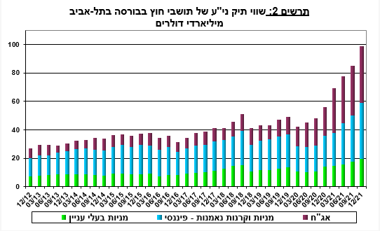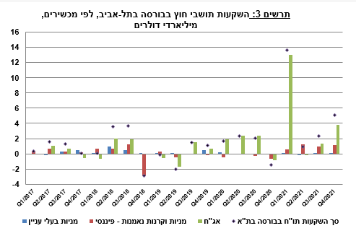

|  |  |
| --- | --- |
|  | * **שווי ההשקעות האחרות במשק** עלה במהלך הרביע הרביעי בכ-3 מיליארדי דולרים (כ-5%) לרמה של 63 מיליארדים. עיקר העלייה ביתרה כתוצאה מהפקדות נטו של תושבי חוץ בפיקדונות בבנקים ישראליים בהיקף של כ- 2 מיליארדים. |

**יתרת ההתחייבויות במכשירי חוב בלבד** המהווה את **החוב החיצוני ברוטו של המשק** עלתה במהלך הרביע הרביעיבכ-9 מיליארדי דולרים(6%) לרמה של כ- 161 מיליארדים, בעיקר כתוצאה מהשקעות של תושבי חוץ באגרות חוב ישראליות.

**היחס שבין החוב החיצוני ברוטו לתמ"ג** עלה במהלך הרביע הרביעי ב-0.3 נקודות האחוז ועמד בסוף דצמבר על כ- 33.2%. העלייה ביחס החוב לתוצר ברביע הרביעי שיקפה גידול של כ-5.6% ביתרת החוב החיצוני לעומת עלייה של כ- 4.5% בתוצר (במונחים דולריים). (תרשים 4)

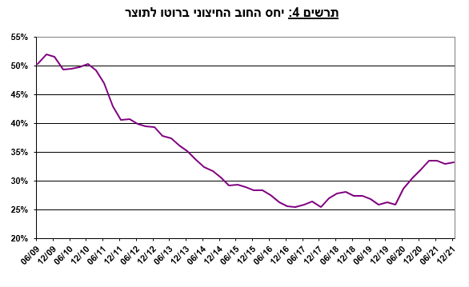

מקור: משרד האוצר, הלשכה המרכזית לסטטיסטיקה, נתוני ועיבודי בנק ישראלi

1. עודף הנכסים על ההתחייבויות של המשק מול חו"ל

העלייה ביתרת הנכסים בהיקף גדול יותר מהעלייה ביתרת ההתחייבויות הביאה לעלייה של כ-23 מיליארדי דולרים (15%) בעודף הנכסים על ההתחייבויות של המשק מול חו"ל, שעמד בסוף דצמבר על 178 מיליארדים (תרשים 5).

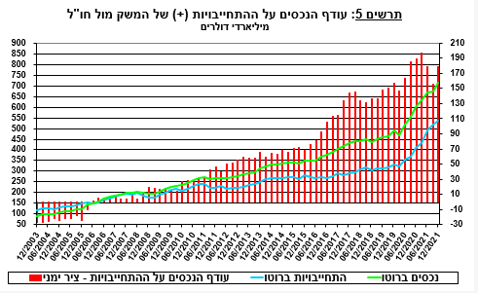

מקור: נתוני ועיבודי בנק ישראלi

1. עודף הנכסים על ההתחייבויות של המשק מול חו"ל במכשירי חוב בלבד

עודף הנכסים על ההתחייבויות במכשירי חוב בלבד (החוב חיצוני השלילי נטו), עלה במהלך הרביע הרביעי בכ-17 מיליארדי דולרים (8%) ועמד בסוף דצמבר על כ- 231 מיליארדים (תרשים 6).

**יתרת הנכסים במכשירי חוב** עלתה ברביע הרביעי בכ-26 מיליארדי דולרים ועמדה בסופו על כ-391 מיליארדים, מתוכם כ-213 מיליארדים הן רזרבות המט"ח בבנק ישראל. יתרה זו משקפת יחס כיסוי של פי 2.4 מהחוב החיצוני ברוטו.

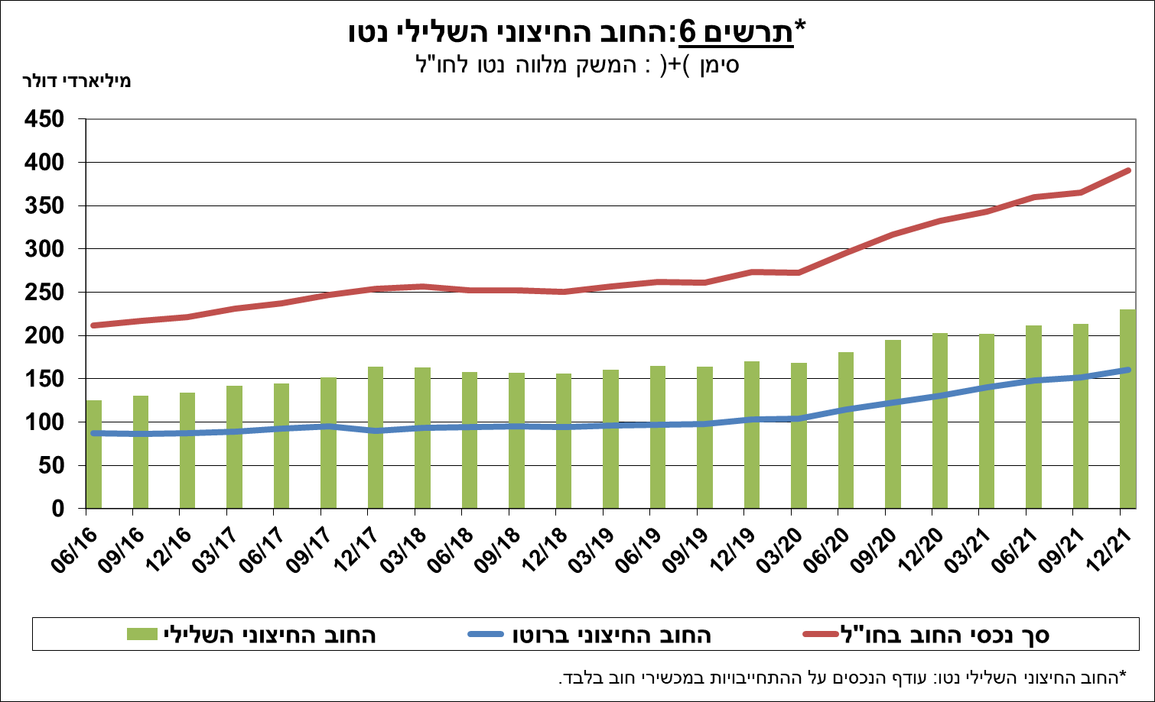

מקור: משרד האוצר, נתוני ועיבודי בנק ישראלi

[מידע נוסף בנושא הנכסים וההתחייבויות של המשק מול חו"ל זמין בקישור זה](http://www.boi.org.il/he/DataAndStatistics/Pages/MainPage.aspx?Level=2&Sid=27&SubjectType=2).

1. נתוני ועיבודי בנק ישראל: החטיבה למידע ולסטטיסטיקה בבנק ישראל אוספת נתונים ממקורות רבים ומגוונים. מרבית נתוני פעילות המשק מול חו"ל מתקבלים על פי צו בנק ישראל, מדיווחים ישירים של תאגידים ושל יחידים לבנק ישראל (ראו: מידע בעניין התפתחויות בשוק מטבע החוץ בישראל, התש"ע-2010). נתונים נוספים שמשמשים במדידת פעילות המשק מול חו"ל, מתקבלים מדיווחים של אגף החשבות בבנק ישראל, משרד האוצר, הלשכה המרכזית לסטטיסטיקה, הרשות לניירות ערך, בנקים מקומיים ומתווכים פיננסיים אחרים והגופים המוסדיים. החטיבה מבצעת אומדנים ועיבודים לנתונים שמתקבלים מהמקורות השונים.
2. סקירה שנתית של נתוני פעילות המשק מול חו"ל ויתרת הנכסים וההתחייבויות של המשק מול חו"ל לשנת 2021 זמינה בדו"ח "מבט סטטיסטי" השנתי של החטיבה למידע ולסטטיסטיקה [בקישור זה](https://www.boi.org.il/he/NewsAndPublications/PressReleases/Pages/14-3-22.aspx).